Final problemformuleringer genereret af ChatGPT

Problemformulering 1
Den danske fastfoodsektor er under pres: fragmenterede systemer, manglende datadeling og lokale løsninger gør det svært at skalere, tjene penge og vokse – netop når krav til effektivitet, regulering og grøn omstilling stiger. Hvis vi ikke handler nu og høster de oplagte digitale gevinster, risikerer vi tabt vækst og ringere konkurrenceevne. Samtidig kalder udviklingen på et skift i, hvordan vi arbejder sammen på tværs af kæder, franchise og leverandører i tråd med SDG mål 17. Spørgsmålet er, hvordan branchen inden for to år kan samle teknologi og data på en måde, der forenkler drift, styrker partnerskaber og løfter branchen samlet – uden at udfordre den sunde konkurrence mellem aktørerne.

Problemformulering 2
Fastfoodbranchens vækst bremses i dag af siloer, manuelle arbejdsgange og manglende overblik i værdikæden, hvilket gør både drift, innovation og grøn omstilling dyrere end nødvendigt. Uden hurtig handling vil stigende omkostninger og regulatoriske krav presse marginer og tempo yderligere. Udfordringen er at kombinere hurtig digital oprydning med en mere grundlæggende nytænkning af samarbejde og forretningsmodeller – med SDG mål 17 som pejlemærke. Hvordan kan vi på tværs af branchen inden for to år skabe fælles, teknologiske løsninger, der giver bedre beslutninger, nye services og bæredygtig vækst – uden at udviske konkurrence, men ved at styrke branchens samlede fundament?

Jeg arbejdede videre med problemformulering 2 og bad ChatGPT og Gemini analysere den yderligere

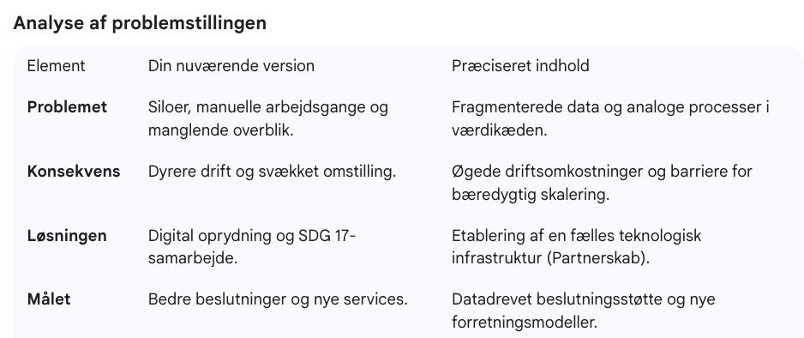
Med udgangspunkt i dette og med behov for at indtænke innovation og AI endte jeg med følgende problemformulering

Final problemformulering
Fastfoodbranchen er hæmmet af manuelle processer og fragmenterede data, hvilket gør driften og den grønne omstilling unødigt omkostningstung. Ved at implementere fælles AI-baserede løsninger kan branchen automatisere arbejdsgange og styrke sin samlede innovationskraft gennem intelligent brug af data i hele værdikæden. En central udfordring er at træne branchens aktører i praktisk anvendelse af AI, så teknologien bliver et aktivt værktøj til bedre beslutningstagen og SDG 17-samarbejde. Målet er at skabe et fundament for bæredygtig vækst, der effektiviserer branchen uden at svække den enkelte virksomheds konkurrenceevne

